Vive le XXe congrès du Parti communiste chinois !
Vive la République populaire de Chine !
Il y a 101 ans naissait le Parti communiste chinois.
Le 16 octobre 2022 s’ouvre à Beijing le XXe congrès du parti communiste chinois (PCC). Au XIXe congrès, en 2017, Xi Jinping a été renouvelé dans ses fonctions de secrétaire général du comité central et de président de la République. Il est depuis lors le « cœur du parti » et sa pensée est considérée d’une importance égale à celle de Mao. De nombreux objectifs ont depuis été atteints. Le parti a fêté en 2021 son centième anniversaire. D’ici le centenaire de la fondation de la République populaire, en 2049, la Chine prépare son entrée dans une « nouvelle ère ». Alors qu’elle dépassait l’URSS en longévité, la Chine populaire se donnait pour objectif l’éradication de l’extrême pauvreté. Et cela a réussi.
Le 16 octobre 2022, 2 296 délégués du parti communiste chinois vont se réunir à Pékin pour décider de la future composition de l’équipe dirigeante du pays. Renouvellement du comité central (205 membres), du bureau politique (25 membres) et du comité permanent (7 membres). L’âge limite auquel un cadre peut être promu au comité permanent est 67 ans (党政分开, seven up, eight down).
De nombreuses rumeurs circulent. Un possible renouvellement drastique du comité central en faveur de cadres nés dans les années 1960 (rajeunissement). Une majorité renforcée au bureau politique en faveur de Xi Jinping. Un renouvellement partiel du comité permanent pour privilégier la stabilité. Promotion de la pensée de Xi Jinping au rang de celle de Mao. Troisième mandat de secrétaire général pour Xi Jinping. Ou bien promotion au poste de président du parti, qui serait rétabli.

Dans un article du 10.10.2022, www.la-croix.com donne quelques chiffres intéressants :
« En 1921, pour son premier congrès dans la concession française de Shanghaï, le Parti communiste chinois comptait 57 membres. Cette réunion illégale (l’engagement marxiste étant prohibé) marque le début de son histoire, malgré l’absence de ses deux membres fondateurs, Chen Duxiu et Li Dazhao. Mao Zedong était en revanche présent.
« Cette poignée de militants avait pris part au mouvement anticolonialiste et progressiste du 4 mai 1919. Ils critiquaient les impérialismes japonais et européens ainsi que le féodalisme, jugé responsable du « retard » chinois. »
« Depuis 1921, le PCC s’est bien étoffé ! Il compte aujourd’hui 96,71 millions de membres sur une population de 1,4 milliard d’habitants. Le parti rassemble donc près de 7 % des Chinois. »
« En 2021, le Parti communiste chinois comptait 27,9 % de femmes. Sun Chunlan est la seule à siéger parmi les 25 membres du bureau politique. Elles sont seulement six à être parvenues à ce niveau depuis 1949. »
« En outre, aucune femme n’a jamais siégé dans son comité permanent, qui détient le véritable pouvoir en Chine. »

FILM : Le maire chinois de Hao Zhou

Anne, Camille et Paul-Amour vous recommandent !
Nous avons pris un pied gigantesque à voir notre camarade Geng Yanbo réaliser des prouesses pour sa ville. Cela donne aussi à voir la lutte des classes en Chine. Ce film est assez vieux donc il convient d’imaginer que tout ce qui n’allait pas a sûrement déjà été réglé. Cela continue l’entreprise de démystification du communisme pour nous : le communisme, ce n’est ni le paradis ni le paradis sur terre, c’est un travail efficace au service de l’amélioration des conditions de vie de la majorité et le bonheur.
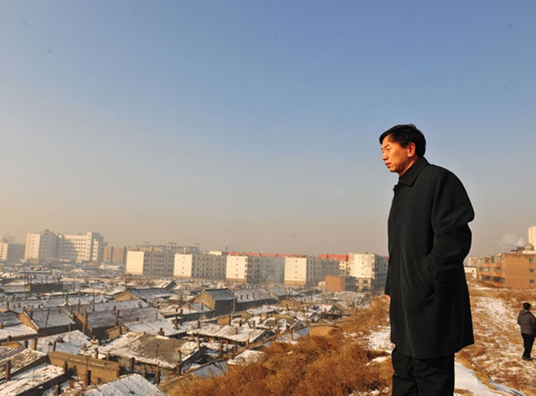
Le film Le maire chinois, traduit depuis l’anglais The Chinese Mayor, s’appelle en chinois du nom de la ville Datong (大同) où se déroule le documentaire. Il a été tourné en 2011-2012. Le film se conclut par les changements de poste suite à l’élection de Xi Jinping à la tête du parti.
Zhou Hao est un réalisateur chinois. Par ce film, il indique vouloir rendre la réalité telle qu’elle est. Il n’est ni critique ni laudateur. Cela permet à nous, spectateurs communistes d’Europe, de passer entre les mailles de la censure impérialiste. On peut y voir les difficultés d’un cadre du PCC pour mettre en place une politique révolutionnaire du logement et une politique culturelle visant au développement économique de la ville.
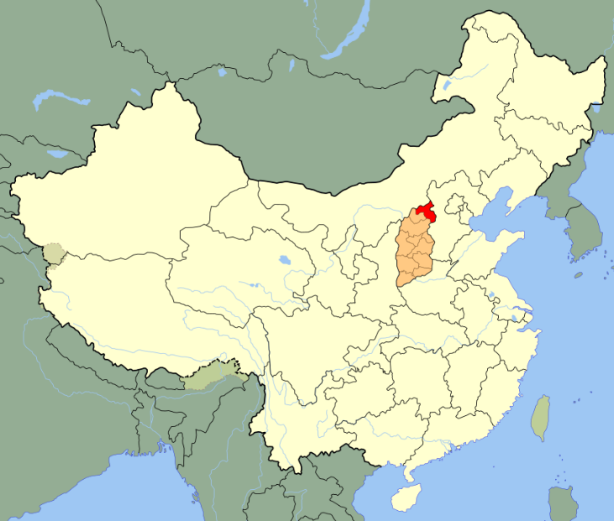
Michel NOLL, président de l’association Ecrans des Mondes, en partenariat avec l’Institut Ricci Paris – centre Sèvres. Matteo Ricci (1552-1610) est un jésuite missionnaire en Chine impériale depuis 1583 et le premier européen invité à la cour impériale en 1601. La projection s’est déroulé dans une atmosphère très hostile à la Chine populaire.

Synopsis international officiel
Datong, autrefois florissante capitale de l’Empire chinois, est au début du film la ville la plus polluée de Chine. La plupart de ses habitants sont pauvres, sans emploi régulier et vivent dans des baraques de fortunes faites de matériaux d’occasion et d’objets trouvés.
Quand Geng Yanbo accède aux fonctions de maire de la ville, les cadres du parti communiste espèrent qu’il saura trouver des solutions pour sortir Datong de la misère. Le nouveau maire estime que le moment est venu de faire renaître Datong à travers son histoire, son art et sa culture. Il décide de rétablir les anciens murs de la ville et de combattre les constructions illégales, transférant un tiers des habitants de la ville. Bien entendu, il rencontre beaucoup d’opposition de la part des citoyens, qui l’accusent de dépenser inutilement l’argent pour faire renaître la culture ancienne de Datong au lieu de créer des nouveaux emplois. Mais le maire est convaincu que sa voie va générer à terme tourisme, travail et meilleures conditions de vie pour tous.
En effet, après quelque mois, le désespoir des citoyens semble avoir disparu, ils sont contents de leurs nouveaux logements et très satisfaits du travail fait par le maire. Malgré cela, à la surprise générale, un beau jour, Geng Yanbo est relevé de ses fonctions et nommé maire d’une autre ville, l’obligeant à laisser tous ses projets inachevés. Personne ne semble en mesure d’apporter une explication satisfaisante à cette volte-face. Lutte de clans au sein du parti, soupçons de corruption, arbitraire… ? Ce film de Zhou Hao nous invite à entamer une réflexion sur l’exercice du pouvoir en Chine contemporaine…

Geng Yanbo (耿彦波)
Né en novembre 1958 à Heshun (province du Shanxi). Diplômé de l'École centrale du Parti et titulaire d’une maîtrise en administration des affaires. Travaille à partir d’août 1976 et rejoint le PCC en décembre 1981.
- 1976.08-1978.08, secrétaire du groupe des communications du comité du parti du comté de Heshun
- 1978.08-1981.08, secrétaire du Comité de la Ligue de la jeunesse du district de Jinzhong
- 1981.08-1983.07, directeur du bureau des affaires de Taiwan de la région de Jinzhong
- 1983.07—1985.07, a étudié au Département de chinois (spécialisé) de l'Université du Shanxi
- 1985.07-1987.06, secrétaire du bureau du comité préfectoral de Jinzhong
- 1987.06-1990.02, chef de section adjoint du bureau du comité préfectoral de Jinzhong
- 1990.02-1991.11, chef de la section de l'information du bureau du comité préfectoral de Jinzhong
- 1991.11-1993.04, directeur adjoint du bureau du comité préfectoral de Jinzhong
- 1993.04-1995.03, secrétaire adjoint du comité du parti du comté de Lingshi
- 1995.03-2000.03, secrétaire adjoint du comité du parti du comté de Lingshi et chef du comté (durant la période : 1994.08-1996.12, a étudié l'économie liée à l'étranger au Collège par correspondance de l'école centrale du parti ; 1996.10-1998.07, a étudié dans le cours de troisième cycle d'économie politique à l'Université Northwestern )
- 2000.05-2003.06, secrétaire du comité du district de Yuci de la ville de Jinzhong
- 2003.06-2004.02, membre du comité permanent du comité du parti municipal de Jinzhong et secrétaire du comité du parti du district de Yuci
- 2004.02-2006.06, secrétaire général adjoint du gouvernement provincial du Shanxi et directeur du bureau des affaires du bureau du gouvernement provincial, secrétaire du comité du parti
- 2006.06-2008.02, membre du comité permanent du comité du parti municipal de Taiyuan et adjoint au maire
- 2008.02-2008.07, secrétaire adjoint du comité du parti municipal de Datong, maire adjoint, maire par intérim, secrétaire du groupe du parti du gouvernement municipal
- 2008.07-2013.02, secrétaire adjoint du comité du parti municipal de Datong, maire et secrétaire du groupe du parti du gouvernement municipal (2006.10-2008.09, a étudié l'administration des affaires à la Cheung Kong Graduate School of Business ; 2012.09-2013.01, a étudié au 33e Youth Classe de l'Ecole Centrale du Parti)
- 2013.02-2013.04, secrétaire adjoint, maire adjoint, maire par intérim du comité du parti municipal de Taiyuan, secrétaire du groupe de direction du parti du gouvernement municipal
- 2013.04-2019.01, secrétaire adjoint du comité municipal du parti de Taiyuan, maire, secrétaire du groupe de direction du parti du gouvernement municipal
- 2019.06——, conseiller du gouvernement provincial du Shanxi

